Estructuras secuenciales
La estructura secuencial es aquella en la que una acción sigue a otra en secuencia, las tareas se suceden de tal modo que la salida de una es la entrada de la siguiente y asi sucesivamente hasta el fin del proceso, una estructura secuencial se representa de la siguiente manera
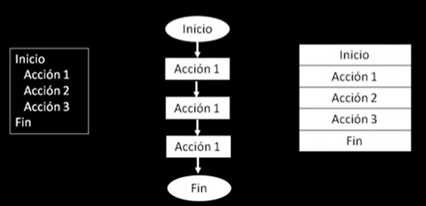

Pseudocodigo diagrama de flujo diagrama estructurado N-S
EJERCICIO 1:
Calcular la cantidad de segundos que están incluidos en el numero de horas, minutos y segundos ingresados por el usuario

